专题二十一 与图像有关的训练题
1.如图所示，是我们常见的图象，这种图象如果在横纵坐标加上适当的物理量及单位，可以用来描述 （ ）
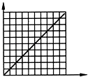
A.弹簧的伸长与弹簧所受拉力的关系
B.通电导体的电阻与其两端电压的关系
C.物体所受重力与质量的关系
D.匀速直线运动中路程与时间的关系
2.在排球比赛中，小明把排球竖直向上抛出，排球在运动中动能E随时间t变化的图象最接近的是（ ）
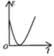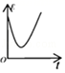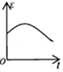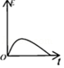
A B C D
3.某汽车在平直公路上行驶，其s-t图象如图所示，下列描述正确的是（ ）
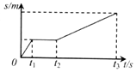
A．0～t₁做加速直线运动 B．t₁～t₂做匀速直线运动
C．0～t₁比t₂～t₃运动的路程长 D．0～t₁比t₂～t₃运动的速度大
4.小雨通过如图甲所示滑轮组将水中物体匀速提升至空中，他所用拉力F与绳子自由端移动的距离s的关系图像如图乙所示。其中物体在空中匀速上升过程中滑轮组的机械效率为85%，每个滑轮等重，不计绳重、摩擦和水的阻力。求：
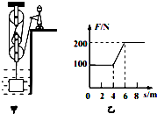
（1）物体在空中上升1 m，小雨做的功是多少？
（2）每个滑轮的重力是多少？
（3）物体的密度是多少？
5.图甲所示的铁块重力G=4N，被吸附在竖直放置且足够长的磁性平板上，当它在竖直方向上拉力F=6N的作用下向上运动时，铁块受到的摩擦力为 N；铁块此时速度v与时间t的关系图象如图乙所示，则4s内拉力F做功是 J。
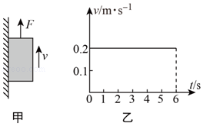
6.小熊在课外实践活动中，用如图甲所示的滑轮组匀速拉动放在树下一水平面上的不同物体，物体受到的摩擦力从100N开始逐渐增加，每次物体被拉动的距离均为1m。根据测量结果画出了该滑轮组机械效率与物体受到摩擦力大小变化的关系图象，如图乙所示。若不计绳重和绳与滑轮间的摩擦，求：
（1）由图乙可知，当物体受到的摩擦力为100N时，滑轮组机械效率是多大？
（2）当滑轮组的机械效率为75%，物体以0.1m/s的速度匀速运动时，该滑轮组的有用功率是多大？
（3）当物体与地面的摩擦力为1500N时，体重为500N的小熊竖直向下拉绳，还能用此滑轮组拉动物体吗？用计算结果说明。
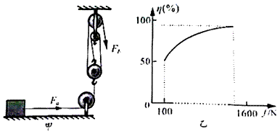
7.一辆质量2t的汽车，在平直公路上以额定功率80kW从静止开始运动，经l5s运动200m恰好达到最大速度，接着匀速运动25s关闭发动机，滑行100m停下。其ν﹣t图象如图所示。已知汽车在运动过程中受到的阻力恰为车重的0.2倍，求：
（1）整个过程中发动机做的功；
（2）汽车的最大速度ν_{最大}
（3）全程中汽车的平均速度ν。
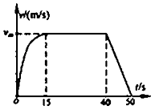
8.物体在20牛的水平拉力作用下沿拉力方向做匀速直线运动，物体的s﹣t图象如图所示。求10秒内拉力做的功W和拉力的功率。
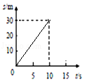
9.如图所示是某物体做直线运动时的路程随时间变化的图象，由图象判断下列说法错误的是（ ）
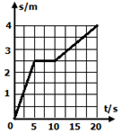
A．5s时，物体通过的路程为2.5m
B．整个20s时间内，物体的平均速度为0.2m/s
C．物体在20s内都做匀速直线运动
D．物体在0～5s时间内的速度比10～20s内的速度大
10.如图所示是某小组绘制的海波熔化时温度随时间变化规律的图像。由图像可知海波的熔点是_______℃，熔化过程经历了______分钟。由此图像发现熔化时间过短，不易观察熔化过程，请你为此提出改进方法：____________________________。
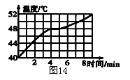

11.如图甲所示是某电器中的一个电路，R是热敏电阻，其阻值随温度变化的图象如图乙所示；电源电压U保持不变，R₀为定值电阻。闭合开关电路工作时，随着工作环境温度的升高，电压表的示数_______（选填“变大”、“变小”或“不变”）；电路消耗的电功率的表达式P=________（用题中所给字母表示）；已知当温度为40℃时，定值电阻与热敏电阻的阻值相等，则温度由40℃上升到100℃时，定值电阻R₀先后消耗的电功率之比是________。
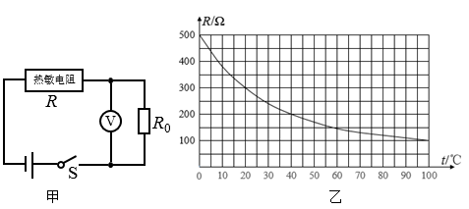
12.如图所示是某凸透镜成实像时，像距v和物距u的关系图像。分析图像中有关数据可知 （ ）
A．该凸透镜的焦距为10cm B．当物距u=30cm时，像距v=15cm
C．物距增大时，像距也增大 D．当物距u=15cm时，成的是缩小的像
10
20
20
30
30
10
15
15
u/cm
v/cm
13.标有“6V 3W”的小灯泡，它的电流——电压图像如图所示，则它正常工作10s消耗的电能是 J；将它与一个10Ω的定值电阻串联在8V的电路中，则电路消耗的总功率为 W。
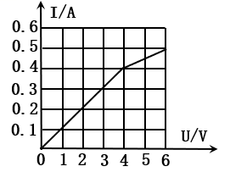
14.电阻R₁与R₂的I﹣U图象如图所示。当R₂上的电压为1.5V时，R₂的阻值是 Ω；若将它们并联连接到电压为2.5V的电源上，则干路的电流是 A。
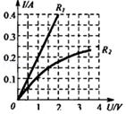
15.如图甲所示的电路中，电源电压恒定不变，图乙是小灯泡L和定值电阻R₁的电流与电压关系的图象。当只闭合S₁、S₂时，电压表示数为2V；当只闭合S₂、S₃时，电压表示数为4V．则电源电压U= V，R₂= Ω。
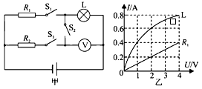
16.某同学利用如图甲所示的电路进行实验，电源电压恒为3伏，更换5个定值电阻R_{x}，得到如图乙所示的图象。以下有关叙述正确的是（ ）
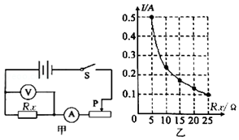
A．该同学研究的是电流和电压的关系
B．实验中电压表的示数保持0.5伏不变
C．滑动变阻器阻值变化范围为1欧～5欧
D．将R_{x}从5欧换成10欧后，应将滑片P向左移
17.如图甲所示电路，电源电压恒定，R₀为定值电阻，闭合开关S，当滑动变阻器的滑片P从一端移到另一端的过程中，电流表示数I与电压表示数U的关系如图乙所示，则定值电阻R₀的阻值为 Ω；当滑动变阻器接入电路阻值分别为R和R时，电路消耗的总功率为P₁、P₂，则P₁：P₂= 。
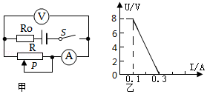
18.两个电阻的电流随电压变化的关系图象如图甲所示，将它们连接在如图乙所示的电路中。当闭合开关S₁，断开开关S₂、S₃时，电阻R₁、R₂两端的电压之比为 ；当断开开关S₁，闭合开关S₂、S₃时，经过一段时间，电流通过电阻R₁、R₂产生的热量之比为 。
